GUÍA DE EJERCICIOS DE ÁREA Y PERÍMETRO – 6°B
Pregunta 1
La figura muestra un rectángulo.

3 cm P = 4 + 4 + 3 + 3 = 14 cm
4 cm

El perímetro del rectángulo es:
A. 6 centímetros.
B. 7 centímetros.
C. 8 centímetros.
D. 14 centímetros.

Pregunta 2
Observa los siguientes rectángulos:

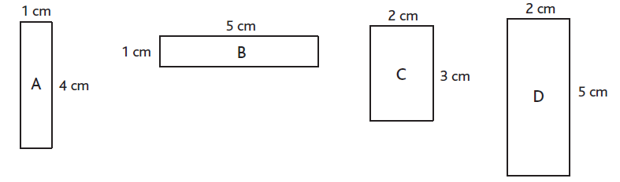
A = 10 B = 12 C = 10 D = 14
El par de rectángulos que tienen el mismo perímetro son:
A. A y C.
B. A y B.
C. B y D.
D. B y C.

Pregunta 3

En la cuadrícula cada tiene un área de 1 cm2.

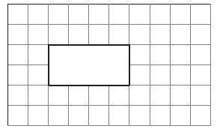
El área del rectángulo dibujado sobre la cuadrícula es de:
A. 2 cm2
B. 4 cm2 A = 4 x 2 = 8 cm2
C. 8 cm2
D. 12 cm2

Pregunta 4
Observa los siguientes rectángulos:

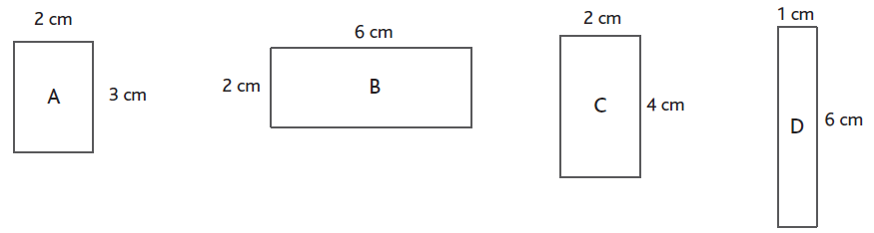
A = 6 cm2 B= 6 x 2 = 12 cm2 C= 4 x 2 = 8 cm2 D= 6x1 = 6 cm2

Los rectángulos que tienen la misma área son:
A. A y C.
B. A y D.
C. B y D.
D. B y C.

Pregunta 5
Observa el rectángulo. Respuesta: Alternativa C

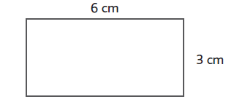 A = 6 x 3 = 18 cm2

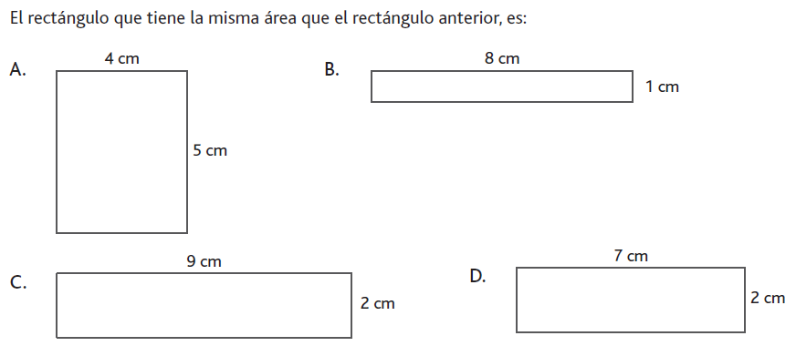

Pregunta 6
¿Cuál de los siguientes movimientos en el plano permite formar un cuadrado con los triángulos A y B?

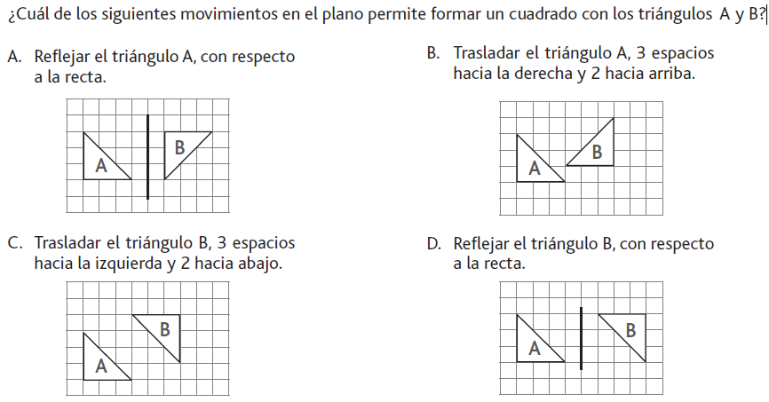

Respuesta: Alternativa A

Pregunta 7
¿En cuál de las siguientes representaciones, al trasladar el triángulo A en tres unidades hacia la izquierda, la figura se transforma en un rectángulo que tiene la misma área que la figura inicial?

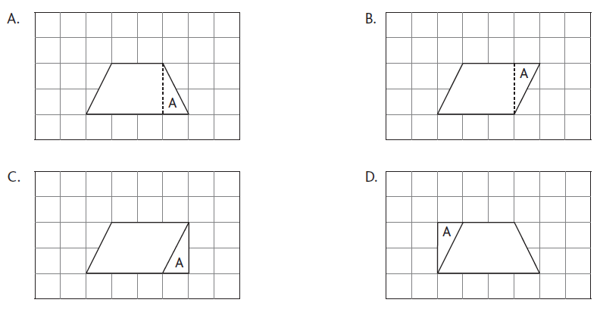

Respuesta : Alternativa B

Pregunta 8
Luisa dibujó un rectángulo cuyos lados miden 2 cm y 4 cm. → P = 12
A = 8
¿Cuál de las siguientes figuras tiene igual perímetro, pero mayor área, que el rectángulo que dibujó Luisa?

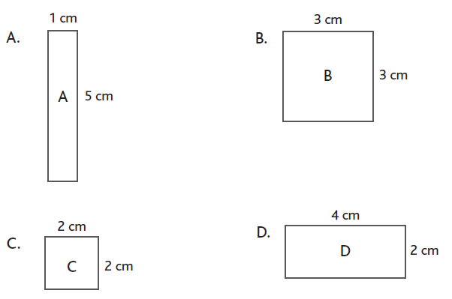

FIG.A → P = 12 FIG.B → P = 12 FIG.C → P = 8 FIG.D → P = 12
A = 5 A = 9 A= 4 A = 8

Pregunta 9
Los estudiantes de un curso quieren pintar una pared de la sala de clases. Ellos estiman que el largo de la pared es 5 metros y el alto 3 metros. Un tarro de pintura rinde 16 metros cuadrados.
Estima la cantidad de tarros que ocuparán al pintar la pared dos veces.
A. Más de 3 tarros.
B. Menos de 3 tarros. Pared = 5 x 3 = 15 m2
C. Menos de 2 tarros.
D. Menos de 1 tarro.

Pregunta 10
Observa el siguiente rectángulo:

2 cm

5 cm
El área del rectángulo es:
A. 7 cm2
B. 10 cm2 A = 5 x 2 = 10 cm2
C. 12 cm2
D. 14 cm2

Pregunta 11
En la cuadrícula cada tiene un área de 1u2 .

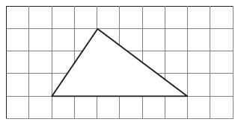 A = (6 x 3) : 2 = 18 : 2 = 9

El área del triángulo dibujado sobre la cuadrícula es de:
A. 3 u2 B. 6 u2 C. 9 u2 D. 18 u2

Pregunta 12
Una inmobiliaria vende un terreno rectangular que mide 12 metros de largo por 20 metros de ancho. Un metro cuadrado del terreno tiene un valor de 3 UF (Unidades de Fomento).
¿Cuántas UF debe pagar la persona que quiera comprar el terreno?
A. 32 UF. A = 12 x 20 = 240 m2
B. 64 UF. Debe pagar = 240 x 3 = 720 UF
C. 192 UF.
D. 720 UF.

Pregunta 13
En la cuadrícula cada tiene un área de 1u2.

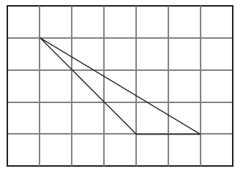

El área del triángulo dibujado sobre la cuadrícula es:
A. 2 u2
B. 3 u2 A = ( 2 x 3) / 2 = 3 u2
C. 4 u2
D. 6 u2

Pregunta 14
Observa el siguiente triángulo rectángulo:

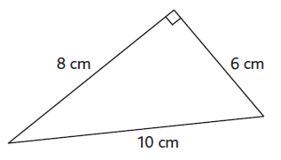

El área del triángulo es de:
A. 14 cm2 A = (6 x 8) / 2 = 48 / 2 = 24 cm2
B. 24 cm2
C. 48 cm2
D. 60 cm2

Pregunta 15
Eugenio quiere embaldosar una mesa de cocina con baldosas que miden 15 cm de largo por 10 cm de ancho. La mesa mide 90 cm de largo por 70 cm de ancho. ¿Cuántas baldosas necesitará Eugenio para embaldosar la mesa?
A. 6300 baldosas. Área de la mesa = 90 x 70 = 6.300 cm2
B. 185 baldosas. Área de la baldosa = 15 x 10 = 150 cm2
C. 150 baldosas. 6.300 : 150 = 42 baldosas
D. 42 baldosas.

